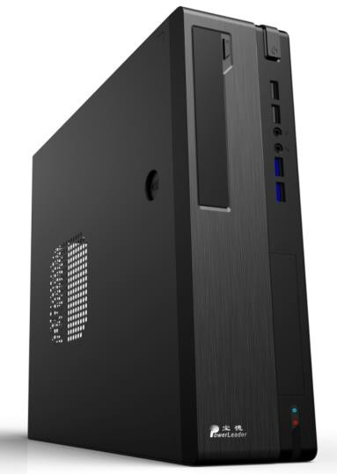宝德自强 PT620Q 是一款基于飞腾D2000-8核处理器的台式机产品，支持国产

自主安全BIOS 和安全可信模块，保护用户私密数据信息，既可满足政府 机构及党政部门系统的需求，也可轻松应对各种商用办公环境。

产品特性
➢ 高可用性

◼ 外观设计简洁时尚，结构精致轻巧
◼ 推动桌面终端向更多集成功能和良好的用户体验方向发展，显 著提高桌面终端的可用性
◼ 支持全国产操作系统UOS/麒麟国产桌面操作系统，支持国产 office 办公套件及视频播放、图形 显示等工具，友好的窗口交互界面，用户可迅速适应操作方法
➢ 高性能

◼ 基于 8 核D2000-8核 高性能通用微处理器，主频 2.3GHz
◼ 支持双通道 2个 DDR4 UDIMM/RDIMM内存插槽，最大支持64GB容量
◼ 扩展能力强，支持多种音视频输出
➢ 自主安全

◼ 支持国产自主安全 BIOS
◼ 硬件国产化
◼ UOS/麒麟国产桌面操作系统

产品规格
项目 | PT620Q 技术规格
整机形态 | 塔式机箱
CPU | 飞腾D2000-8、2.3GHz主频、TDP 功耗25W  25W
内存 | 默认配置内存容量为8GB；数量为1个；  支持双内存通道 2个 DDR4 内存插槽，最大可支持 64G；
显卡 | 默认配置显存容量为2G，独立显卡
音频 | 支持机箱前后置音频输入输出
硬盘 | 类型为M.2 SSD；容量为256GB；数量为1个；  硬盘最大可扩展1TB SSD+4TB SATA HDD
光驱 | 支持DVD-RW光驱
内部与外部接口 | ·4个 USB2.0  ·4 个 USB3.0 接口  ·1个40W快速充电接口  ·1 个 PCIe3.0 x8  ·1 个 PCIe3.0 x8  ·1 个 PCIe3.0 x1  ·1 个音频接口  ·1 个 COM 口  ·1千兆网口  ·M.2 wifi模块插槽
物理尺寸(H*W*D) | 387×102×338mm
显示器尺寸 | 类型为LED液晶；分辨率为1920×1080；尺寸为23.8英寸
电源 | 标配 200W 电源
安全特性 | 1个TPM/TCM安全加密模块连接插座，支持安装TPM/TCM模块
固件 | 国产自主安全 BIOS 固件
硬件监控 | 系统温度检测、风扇转速检测
操作系统 | 支持UOS/麒麟桌面操作系统

服务及支持
PowerLeader 提供全国联保，由分布在全国各地 PowerLeader 专业售后服务网点提供“一站式”服务响应与支持。
- 3 年有限现场保修以及现场支持服务
- 4008-870-872 热线响应和支持
欲了解更多信息：请访问：http://www.powerleader.com.cn 通信地址：深圳市龙华新区清祥路 1 号宝能科技园 7 栋 B 座 16 楼

宝德计算机保留对产品规格或其他产品信息（包含但不限于产品重量，外观，尺寸或其他物理因素）不经通知予以更改的权 利；本文中所提到的信息，如因产品升级或其他原因而导致的变更，恕不另行通知。本文中所涉及的产品图片均以产品实物 为准。
2021年 3 月中国印刷 P/N:DPPT620Q V1.0

